**ПРИКАЗ**

по муниципальному бюджетному общеобразовательному учреждению

«Основная общеобразовательная Владимировская школа»

от 26 сентября 2023 года № 44

О проведении анкетирования

учащихся и их родителей (законных представителей)

по вопросу удовлетворенности

школьным питанием

С целью усиления контроля за организацией школьного питания, принятия безотлагательных мер по обеспечению здорового и безопасного питания школьников в 2023-2024 учебном году в МБОУ «Основная общеобразовательная Владимировская школа»

приказываю:

1. Социальному педагогу Овчаровой Н.В. организовать проведение анкетирование удовлетворенности школьным питанием среди родителей и учащихся школы с 26.09.23 по 28.09.23 года.
2. Классным руководителям 1-9 классов:
   1. провести с 26.09.23 по 28.09.23 года анкетирование удовлетворенности школьным питанием среди родителей и обучающихся;

2.2. сдать 29.09.23 г. сводные результаты по анкетированию удовлетворенности школьным питанием среди родителей и учащихся социальному педагогу Овчаровой Н.В.

3. Социальному педагогу Овчаровой Н.В.. подготовить справку по результатам анкетирования удовлетворенности школьным питанием среди родителей и учащихся до 03.10.23 г.

1. 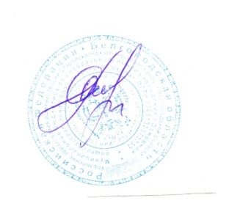 Контроль за исполнением данного приказа оставляю за собой.

Директор школы О.А.Гудникова